Шпаргалки для воспитателей

Если в группе есть дети с особенностями развития
Маленькие дети обычно очень открыты и легко принимают в свой круг детей с отклонениями, даже с серьёзными.
У большинства из них еще не сложилось на этот счет никаких предрассудков.
Кроме того, вы очень скоро убедитесь сами, что дети с особенностями развития — это, прежде всего, просто дети. Сходства между ними и типично развивающимися детьми гораздо больше, чем различия.

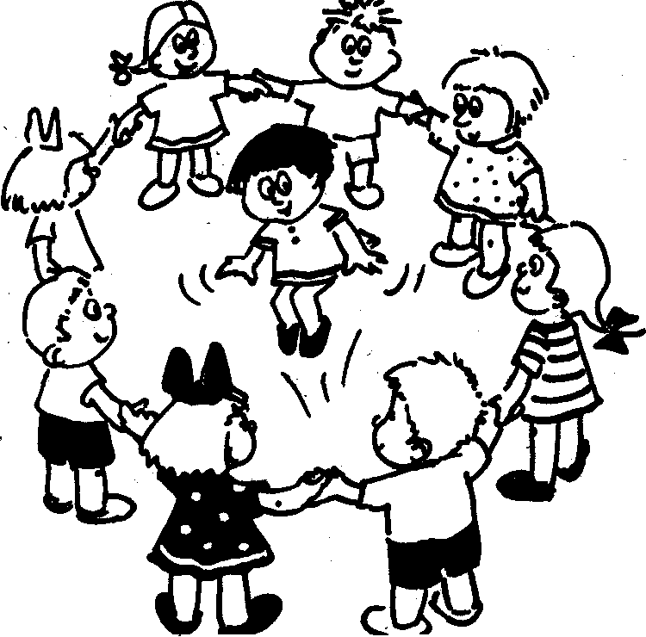
Как быть, чтобы проблемы не возникли:
Прочитайте вместе с детьми книжки, где говорится о детях с разными отклонениями, например: «Цветик - семицветик», «Карлик - нос» и поговорите об индивидуальных особенностях людей.
Всегда отвечайте на вопросы, которые будут вам задавать дети о своих товарищах с отклонениями, прямо, конкретно и просто. Если кто-то спросит: «А почему он не умеет ходить?», посоветуйте обратиться прямо к тому, кто не ходит. Если этот ребенок сам не сможет ответить, дайте самый простой ответ: «Когда он родился, его ноги не смогли заработать. Зато сейчас он ловко передвигается на коляске». Многие дети задают такие вопросы не из любопытства, а из боязни, что и с ними может случиться такое же или что они могут заразиться. Их нужно подбодрить и успокоить. На конкретных примерах покажите детям, как сильно мы отличаемся друг от друга, и насколько при этом похожи. Например, спланируйте и осуществите тематический проект «Люди». Займите активную позицию и постарайтесь убедить детей отказаться от неверных стереотипов в отношении людей с особенностями. Всякий раз, когда дети высказывают неправильный взгляд, обязательно поправляйте их. Обязательно говорите детям об их хороших чертах, достижениях каждого ребенка в группе, не выделяя никого намеренно, но и не обделяя вниманием. Постарайтесь, чтобы у ребенка с особенностями были равные, по возможности и права и обязанности. Неправомерное обособление может вызвать обоснованное неудовольствие с обеих сторон: все дети стремятся к вниманию и признанию взрослых и все не любят снисходительности.

Если родители не хотят признавать проблему ребенка
Некоторые родители не слишком много знают об особенностях развития детей и не могут сразу увидеть, что с их ребенком не все в порядке. Однако, если им предъявить конкретные свидетельства, они будут взволнованы и постараются сделать все, чтобы помочь своему ребенку.
Но случается, что родители упорствуют в своем нежелании признавать проблему. Обычно на это у них есть свои причины:
Они не хотят, чтобы на ребенка был «навешен ярлык» неполноценности;
Они не хотят брать на себя ответственность и обременять себя лишней заботой;
Они хотят, чтобы их ребенка любили и относились к нему с уважением.

Как быть?
Постарайтесь сами убедиться, что дело здесь не в вашем предвзятом отношении к ребенку, не в индивидуальном темпе развития ребенка, не в особенностях стиля познания, что проблема действительно имеет место.
Не начинайте с родителями разговор о беспокоящих вас проблемах детей до тех пор, пока между вами не установится доверие. Проявляйте к ним уважение и дружелюбие. Задавайте им вопросы и покажите, что вы считаете, то они лучше вас знают своих детей. Родители должны удостовериться, что вами движет забота об интересах ребенка. Если родители не будут идти на доверительный разговор, назначьте им официальную встречу. Во время разговора больше слушайте, задавайте вопросы, обсудите положительные моменты, связанные с ребенком. Очень важно ничего при этом не выдумывать, вести себя прямо и открыто.
Когда вы почувствуете, что подоспело время поговорить по существу, начните с того, что поделитесь конкретными наблюдениями, скажите что-то вроде: «Я заметила, что Костя не может сложить мозаику, разрезную картинку. Вот записи, которые я сделала 20, 24 февраля, 3, 5 марта». Подчеркните, что сами вы не компетентны делать какие-либо выводы и просите родителей проконсультироваться у специалиста.
Помните, что информировать родителей о ваших опасениях за ребенка — ваш профессиональный долг.

Если дети перебивают.
Явление не редкостное, иногда очень досадное. Особенно, когда очень хочется обсудить какую-нибудь животрепещущую проблему с другими взрослыми.

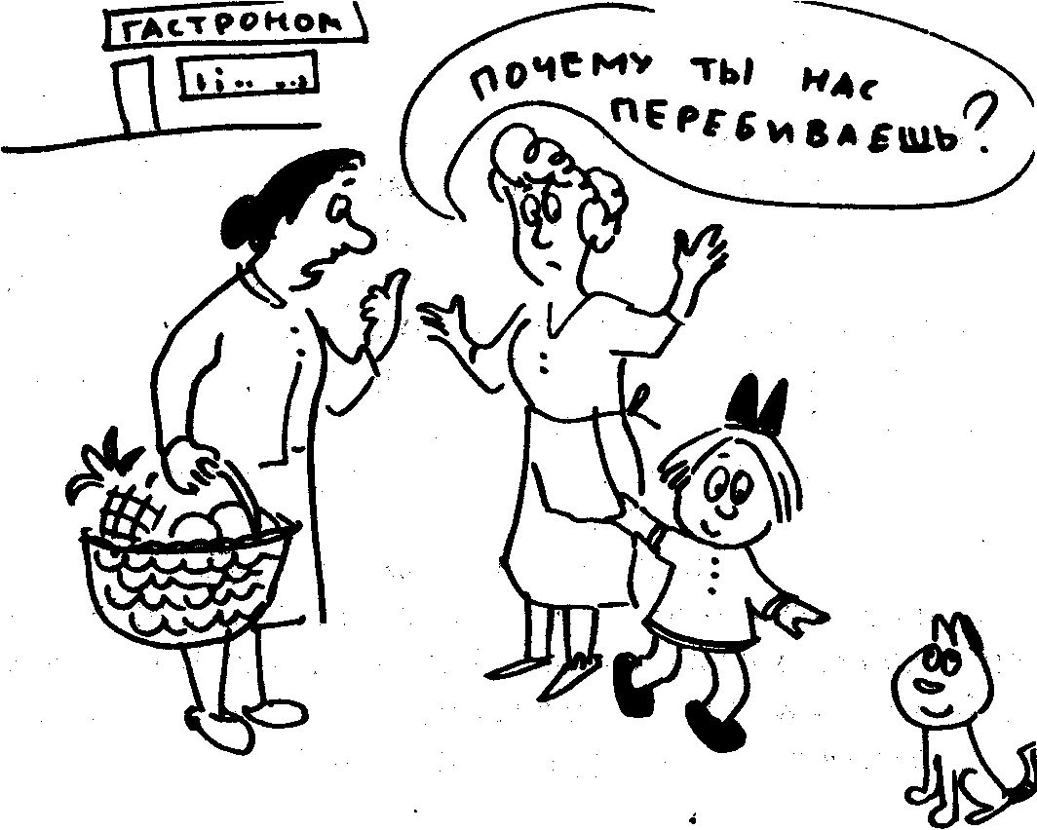
Как быть?
Даже если обсуждаемая проблема относится к вашей профессиональной деятельности, нелишне напомнить — профессиональная деятельность — это не как организовать педагогический процесс, а дети, с которыми вы организовываете педагогический процесс. Значит — вежливо отвлекитесь от вашего важного разговора: «Извините» и «Я слушаю тебя, Сашенька».
- Если вам досаждает постоянно один и тот же ребенок, и вы уже знаете, что в его сообщениях нет экстренности, измените фразу: «Саша, я обязательно выслушаю тебя, как только закончу разговор с А.И.» или «Саша, ты уверен, что твое сообщение не может подождать?». Обратите внимание: в любом случае главным является ребенок, даже если до этого вы разговаривали с заведующей, и ваше обращение к нему имеет уважительную форму, признание его права на ваше внимание. Еще одна сторона этого явления: скорее всего ребенок не случайно постоянно перебивает вас. Возможно, ему недостаточно вашего внимания и невольный свидетель его обращения к вам — своеобразный гарант внимания, пусть даже отрицательного.
- Много проблем вызывает перебивание во время общих разговоров — в НОД, в совместной деятельности. Возможно, причина в искренней заинтересованности всех темой разговора и «от избытка сердца говорят уста». В этом случае, правильнее сказать: «Я понимаю, что вам очень интересно и хочется сказать всем. Чтобы слышать, давайте договоримся, говорит тот, у кого в руках кубик (авторучка)». Предмет в руках — дополнительный тройной стимул — признак законной очередности, помощник свободного высказывания (мы сами частенько крутим что-нибудь в руке) и реализованное право самостоятельно выбрать следующего говорящего. Перебивание может быть признаком утомления или крайней незаинтересованности вашими речами и действиями.
Если все дело в этом, нужны не дисциплинарные меры, а признание: «Я чувствую,
что вы немного устали, наверное, я долго говорила сама. Давайте поменяемся, - вы
зададите мне вопросы.

Как успокоить «нарушителей»
Нарушителей спокойствия всегда достаточно:
дети непрочь побегать, пошалить и подурачиться. К этому их просто подталкивает деятельная натура, подвижная психика и постоянная готовность к радости.
Принципиально важно с самого начала определиться: имеют ли дети на это право? Да, если это имеет свое место и не нарушает общего ритма жизни группы. Да, даже если это немного нарушает общее спокойствие.
Это не противоречие, просто нет однозначного ответа.
Основанием для реагирования будет ваше понимание смысла происходящего в группе, понимание чувств детей и уважение их права быть детьми.
Как быть?
- Дети не всегда понимают, что и когда можно, а мы сами не объясняем это. Мы просто запрещаем, если видим, что происходит нечто внеплановое.
Отсюда, наверное, неожиданное предложение - иногда становитесь сами «нарушителями», наглядно демонстрируя приемлемое время, место, способ проявления эмоций, желаний, действий. Например:
«Сейчас у нас есть немного времени до прогулки, можно побаловаться. Кто со мной играет в «снежки» (комочки бумаги)?».
«Мы так долго сидели, что даже ноги затекли. Очень хочется попрыгать. Где бы это лучше сделать? Спорим, я выше вас подпрыгну».
- Если мы с вами создадим возможность для эмоциональной насыщенности жизни в группе, то у детей будет меньше поводов для «самодеятельности». В этом нам помогут неожиданные праздники — праздник улыбки, праздник «все наоборот», праздник горящих огоньков, праздник большого пирога, праздник воздушных шаров, праздник пятнышек и т.п.
-Ну, а если, несмотря на все наши усилия, есть те, кто хочет большего —
1) не пользуйтесь правом запрета, — просто обсудите вместе со всеми, чем неудобно такое поведение и как поступать лучше.
2) воспользуйтесь правом запрета и твердо скажите: «Вы сможете побаловаться и пошуметь на прогулке, а сейчас будьте внимательными».

Когда и как помогать ребенку
Маленький, беспомощный — как ему не помочь.
Одеваем, обуваем, наливаем, водим рукой, подсказываем слова, говорим и думаем за него
Возмущаемся: какой несамостоятельный. Тревожимся: научится ли? Опасаемся: успеем ли выполнить программу? В результате перестраховываемся и лишаем ребенка возможности реализовывать свои компетенции и приобретать компетентности.
Не менее того.
На что ребенок имеет право, т.е. что в его компетенции: устанавливать отношения и общаться с разными людьми, высказывать свои суждения, мысли и чувства, начинать и совершать совместные действия, пробовать и ошибаться, делать по-своему, а не по образцу и многое другое
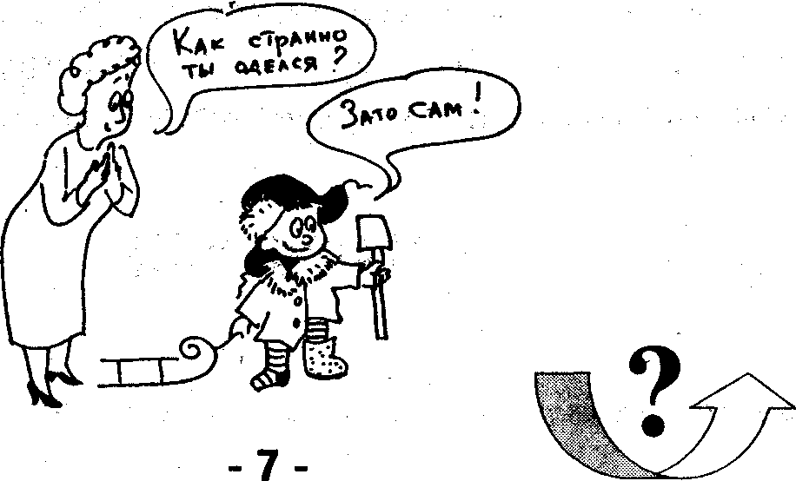
Как быть?
- Прежде чем помогать, следует понаблюдать, а требуется ли помощь?
Подумать, чем вызвано желание помочь: потребностью ребенка или желанием взрослого ускорить события (быстрее одеть), придать игре нужное русло (по сути, переключить), услышать желаемый ответ, увидеть ожидаемое действие (сделать за него).
- Помогать следует тогда, когда ребенок просит о помощи.
Сначала спросите: что ты хотел сделать, что именно у тебя не получается, как бы ты хотел это сделать, если бы умел сам. Какая помощь тебе нужна, чем я могу помочь тебе, кто может помочь, к кому бы ты обратился за помощью.
Таким образом, вы поможете ребенку осознать затруднение и оформить его словами.
После того, как затруднение будет обозначено, можно правильно определить — какая помощь нужна — подсказка, поддержка, одобрение, подтверждение правильности действий, показ и т.п.
-Если ребенок будет иметь возможность действовать осознанно и самостоятельно — он будет приобретать собственный уникальный опыт.

Как общаться с ребенком, не лишая его инициативы
Дети не смогут обнаружить и использовать свои внутренние ресурсы и испытать силу своих потенциальных возможностей, если для этого нет соответствующих условий. Ответственности нельзя обучить. Ответственности научаются только на собственном опыте. Когда мы принимаем решения за ребенка — мы лишаем его возможности самореализовываться, проявлять инициативу и творческие способности, приобретать автономность.
Дети тысячи раз в день, в самых разнообразных ситуациях провоцируют нас на принятие решений за них:
«Во что мне поиграть», «Какую рубашку мне надеть», «Каким цветом рисовать небо» и т.д.
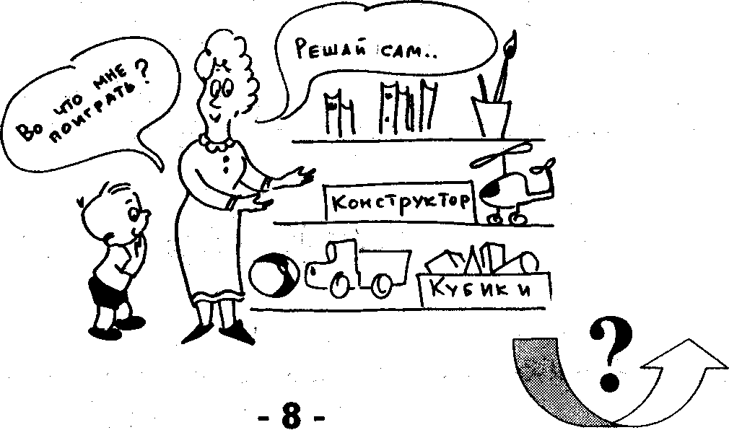
Как быть?
-Использовать ответы, возвращающие ребенку ответственность, тем самым помогая ему обрести внутреннюю мотивацию и чувствовать себя хозяином ситуации.
Например: ребенок протягивает воспитателю кубик и спрашивает: «Что это?»
Невероятное удовольствие слышать вопросы детей.
Вот уж где простор для педагогической самореализации - понять вопрос, сделать мгновенный вывод о любознательности и уме ребенка, о сфере его интересов, вывернуться самой наизнанку и показать свою осведомленность и мало ли чего еще. Случается — вопрос короткий и конкретный. Ответ пространный и многозначительный.
Смысл этого вопроса не в познании. Назвать игрушку — значит подавить креативность ребенка, структурировать его деятельность или удержать инициативу в собственных руках. Ответственность можно вернуть, сказав: «Это может быть всем, чем ты захочешь».
В зависимости от вопроса ответ может звучать иначе: «Реши сам», «Это ты можешь сделать (выбрать) придумать сам».
-Если ребенку нужна помощь, чтобы справиться с работой, которую он не может закончить сам, без посторонней помощи, можно сказать: «Покажи мне, что именно я должна сделать», «Скажи мне, что сделать, чтобы помочь тебе».

Как и за что хвалить ребенка?
Все мы хотим, чтобы нас заметили и похвалили. Чего хочет ребенок, который протягивает воспитателю только что выполненный рисунок и спрашивает:
«Красиво?» Возможно, он чувствует себя не защищенным или у него низкая самооценка, или он хочет установить контакт, или ищет подтверждения правильности своих действий, или...
Может быть, просто сказать: «Молодец, красиво»? Так, чаще всего, мы и поступаем. Так, чаще всего, поступать и не стоит.
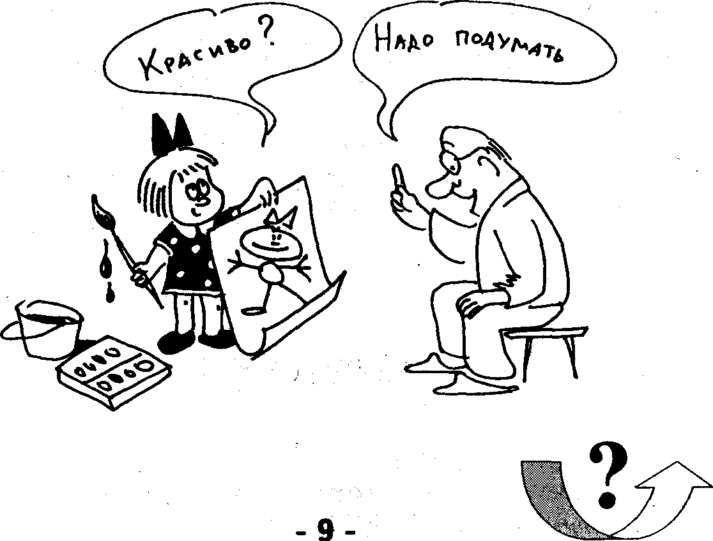
Как быть?
Итак, ребенок показывает картинку, которую только что нарисовал.
Воспитатель (рассматривая с искренним интересом, с одобрением в голосе): «Ты нарисовал вот здесь большой дом, из трубы идет густой дым, а внизу я вижу что-то синее, здесь еще пустое место...»
Когда продукты деятельности ребенка встречают такой безоценочный прием, когда проявляется внимание к деталям, ребенок, как правило, забывает исходный вопрос и начинает осознавать свои действия. Можно слышать, как ребенок подхватывает слова взрослого, включается в разговор и комментирует рисунок «У меня здесь три окна — одно маме, второе папе, а это — для меня и Тузика. А вот здесь у меня речка. Тут будет машина, я еще не успел нарисовать, сейчас нарисую...» Вдумайтесь в эти слова, почувствуйте, как меняется состояние ребенка. Если в самом начале была зависимость от слова взрослого, то в ходе разговора ребенок не только получил желаемое одобрение, но и почувствовал неформальную заинтересованность, утвердился в своих достижениях, включился в общение, увидел перспективу своих действий.
Теперь ребенок свободен и сам оценивает свою работу.
Вам показалось, как всегда» слишком длинно?
-Используйте, иногда, короткую фразу: «Важно не то, что я считаю красивым, а то, что ты сам думаешь о своем рисунке». «Важно то, что думаешь ты сам».

Как помочь детям планировать свою деятельность
Мы говорим: важно воспитать самостоятельность, ответственность; ребенок — субъект своей деятельности; работа с детьми должна строиться с учетом собственной активности ребенка. Вместе с тем, мы настолько привыкли продумывать, выстраивать и организовывать каждую минуту жизни детей в детском саду, что доныне пишем в конспектах занятий возможные ответы детей на вопросы воспитателя! Попробуйте спросить детей вашей группы: «Что сейчас будет, что будет после занятий?» — «Не знаю». Это истина. И это камень преткновения.

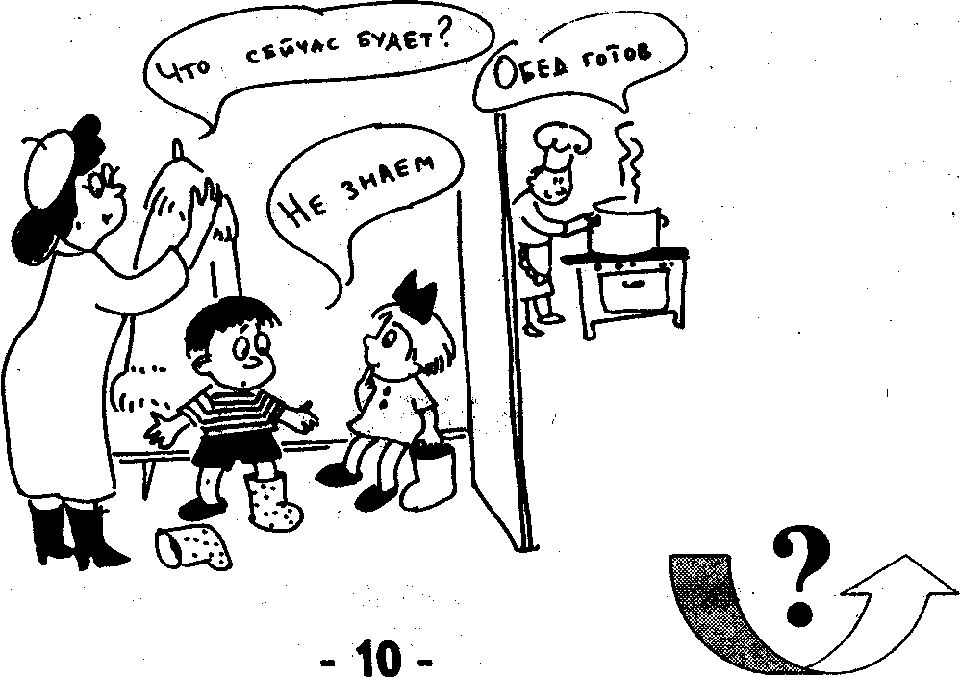

Как быть?
Принять как данность то, что даже маленький, 2-3 летний ребенок, НЕ МОЖЕТ БЫТЬ, а ЯВЛЯЕТСЯ субъектом собственной деятельности. Он сам вам об этом
заявляет, утверждая и настаивая: «Я сам!»
-Твердо знать, что у ребенка есть компетенции, полученные им по праву рождения человеком: действовать, двигаться, общаться, включаться в группы и выходить их них, играть. Это его право.
-Чтобы право не превратилось в анархию и беспорядочность, можно и нужно помочь ребенку планировать свою деятельность. Установить обязательное (прежде всего, для вас) время, когда вы все вместе планируете тему проекта или весь день, или только время после сна, или предстоящее всей группе дело. Например, это может быть утро понедельника (утро радостных встреч), или утро каждого дня до / после завтрака. Коротко расскажите детям, что вы предлагаете им: «Сегодня у нас два занятия. На рисовании я помогу вам научиться рисовать птичку. А на математике мы будем считать до 10». Это первый шаг и только о занятиях. Второй и многие другие: «Подумайте и решите, чем бы вы сами хотели сегодня заниматься». Поддержите ребенка, первым высказавшего свою идею: «Андрюша решил построить дом. Где ты его будешь строить? Какие материалы тебе нужны? С чего ты начнешь? Нужны ли тебе помощники? Кого бы ты хотел пригласить строить вместе с тобой? Что ты поручишь Илюше? И т.д. Важно, чтобы у детей формировался образ и образец планирования. Не забывайте о планах детей. Спрашивайте о результатах, успехах и неудачах.
Следует ли включать в планирование сразу всю группу? Это будет зависеть от вас детей вашей группы и дела, о котором вы хотите поговорить.

Личностно-ориентированный подход к каждому ребёнку?
Процесс индивидуализации облегчается, когда воспитатель знает, что одному ребенку, чтобы лучше учиться, надо разговаривать и взаимодействовать, а другому — спокойно работать в одиночестве. Учитывая это, воспитатель может убедиться, что ребенок ведет себя согласно складу своего характера, учится так, как подсказывает ему его природа.
Самой заметной особенностью каждой личности, возможно, является ее семейная культура: семья Лены очень общительна и гостеприимна; семья Леры любит проводить свободное время в походах; семья Димы предпочитает уединение и щепетильно относится к домашнему быту. Понятно, что от этих детей следует ожидать разного поведения в детском саду.

Возраст. Очевидно, что 3 — 4-летний ребенок думает и действует не так, как 5 — 6-летний. Следует помнить о типичных проявлениях каждого возраста.

Уровень развития. Между детьми каждой группы есть существенные различия.

Характер и темперамент. Существует много свойств и возможных вариантов, например: серьезный/беззаботный, энергичный/спокойный, любопытный/безразличный, легкий/напряженный, и т.д.

Пол. Различия между полами настолько очевидны, что воспитатели их даже не принимают во внимание при анализе личности.

Стиль обучения. Одни дети учатся медленно, другие быстро, что вовсе и не связано с уровнем интеллекта. Один ребенок полагается при получении информации на зрительные ощущения, другой для этих целей использует слух и осязание.

Интересы (избирательность). У большинства детей есть хотя бы один проявленный интерес.

Сильные и слабые стороны. Они есть у всех детей. Сильные стороны помогают быть успешными во всем, часто компенсируют слабые.

Самооценка. Некоторые относятся к себе как к неспособным, другие — как к очень способным, а самооценка большинства детей составляет нечто среднее.
Как быть?
- Знать — это одно. Учитывать при планировании и, особенно, при организации педагогического процесса и взаимодействий с детьми и родителями - несколько иное.
- Самое оптимальное: создать в группе развивающие условия и предоставить детям право самостоятельного участия в планировании и реализации собственных планов деятельности.

Что стоит за «плохим» поведением ребёнка ?
Случается, что ребенок регулярно демонстрирует негативное поведение: показное непослушание, физическую или вербальную агрессивность, жестокость, злоупотребляет своими способностями. Следует одновременно сделать три вещи:
Определить возможные факторы, обуславливающие поведение ребенка, и приступить к их изменению;
Создать в группе атмосферу заботы, понимания, поддержки и поощрения, чтобы у детей отпала необходимость демонстрировать вызывающее поведение.
Конструктивно вмешиваться в тех ситуациях, когда дети ведут себя плохо, корректировать такое поведение, обучать навыкам самоконтроля и самоуважению
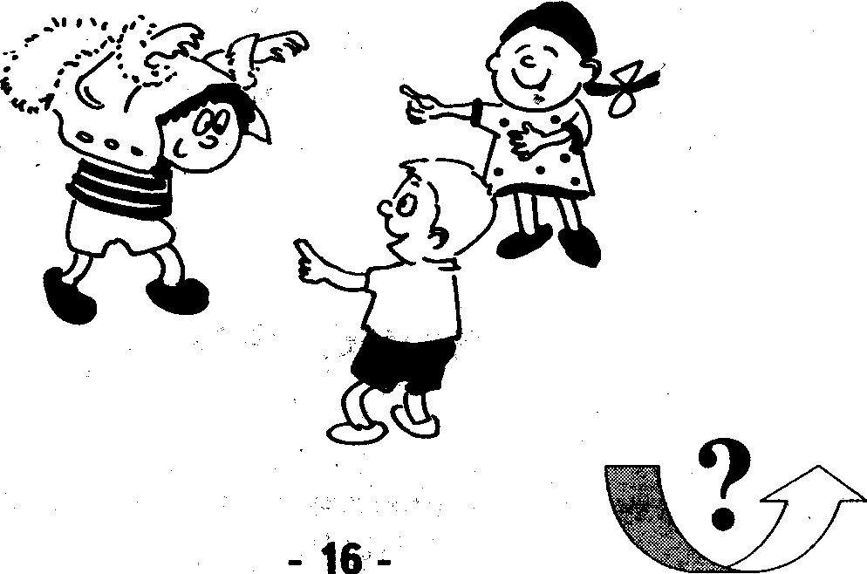
Как быть?
У любого плохого поведения есть причина, хотя порой ее трудно обнаружить.
Плохое поведение «срабатывает», и ребенок получает то, что он хочет (игрушка, внимание). Плохое поведение может быть «нормой» — типичным для того, что ребенок видит дома. Плохое поведение может быть способом выражения гнева, страха или других эмоций. Ребенок просто не знает способа правильного выражения.
Потеря контроля может быть вызвана физическими обстоятельствами: плохим питанием, самочувствием, аллергией, аутизмом или отставанием в развитии.
Дети чувствуют себя беспомощными, ненужными и утверждают свою силу и правоту. Дети не знают другого способа получить то, что они хотят.
Понимание может быть главным способом оказания помощи ребенку.
- Эффективной стратегией помощи детям, демонстрирующим негативное- поведение, является предоставление им самостоятельности. У детей должна быть возможность самостоятельно делать выбор, принимать на себя лидерство и ответственность. Детям важно, чтобы их принимали всерьез и поручали сложные задания. Еще один способ профилактики плохого поведения состоит в том, чтобы ясно объяснять детям, чего от них ждут. Следует готовить успех детей, а не подлавливать их на ошибках и воспитывать на отрицании их поведения.
- Наименее эффективный способ реагирования — наказание. Большинство детей, демонстрирующих негативное поведение, уже чувствуют себя деморализованными и слабыми. Наказание только обостряет их чувства, ухудшает
реакцию на воспитателя, приводит к соперничеству между ребенком и взрослым, вместо доверия и уважения.

Успокаивающие привычки.
Жизнь порой доставляет маленьким детям огорчения, сбивает их с толку, а иногда просто ошеломляет.
Естественно, что у них вырабатывается набор успокаивающих привычек. Эти привычки не обязательно плохие, они лишь способствуют тому, чтобы ребенок чувствовал себя в безопасности. Среди таких привычек может быть сосание пальца, накручивание локона, засыпание только с игрушкой и некоторые другие
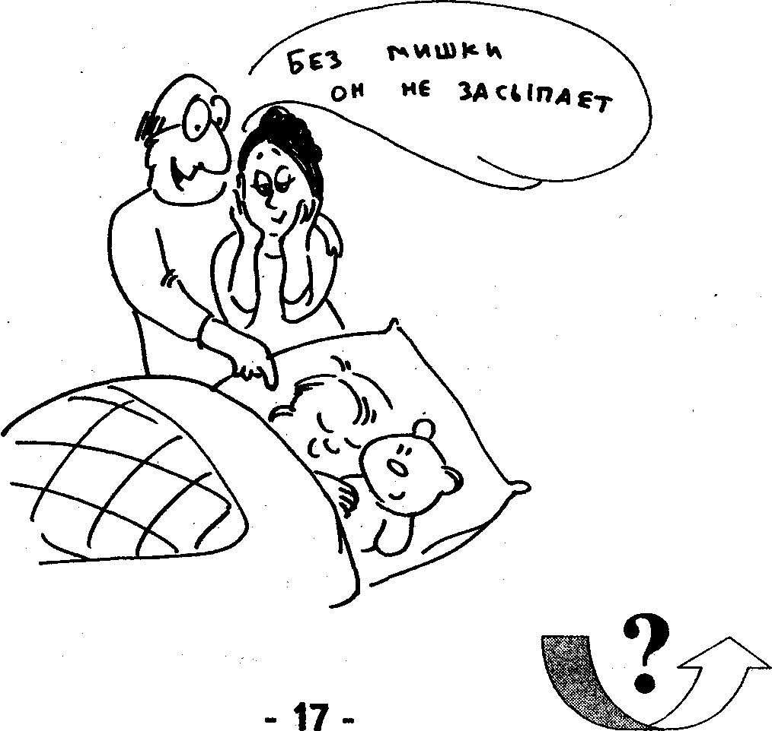
Как быть?
-Прежде всего, попытаться разобраться в причинах волнения, беспокойства, опасений.
-Не допускать ни дома, ни тем более в ДОУ таких приемов, как обматывание, измазывание пальца, угрозы отрезать волосы. Это слишком привлекает внимание к самой привычке и вызывает у ребенка дополнительное беспокойство. Взрослые, к которым в детстве применялись подобные меры, помнят, как это было тяжело и неприятно.
Многие взрослые видят в этом угрозу для зубов. Это так, но состояние постоянного стресса значительно разрушительнее.
-Иногда маленькие дети выбирают себе то, что называется «комфортным предметом». Это может быть старая мягкая игрушка, полотенце, шарф. Такие предметы действуют на детей успокаивающе, особенно в отсутствие родителей.
-Воспитателям и родителям важнее определить, когда и почему ребенок прибегает к успокаивающим привычкам, чем отучать от них.

Если дети играют в агрессивные игры.
Многие воспитатели считают нежелательными в группе игры, в которых разыгрываются сцены насилия, агрессии, жестокости, зла. Видеть в детях злобу и жестокость всегда очень тревожно и неприятно. Часто педагоги запрещают детям подобные игры. Дети видят модели подобного поведения на улице, по телевизору, дома. Им очень важно определить, кого считать «хорошим», а кого «плохим». Эти игры помогают детям понять себя в этом мире, контролировать свои желания поступать плохо. Важно предоставить детям возможность проиграть эти темы, при этом поддерживая те игры, где нет агрессии и насилия.
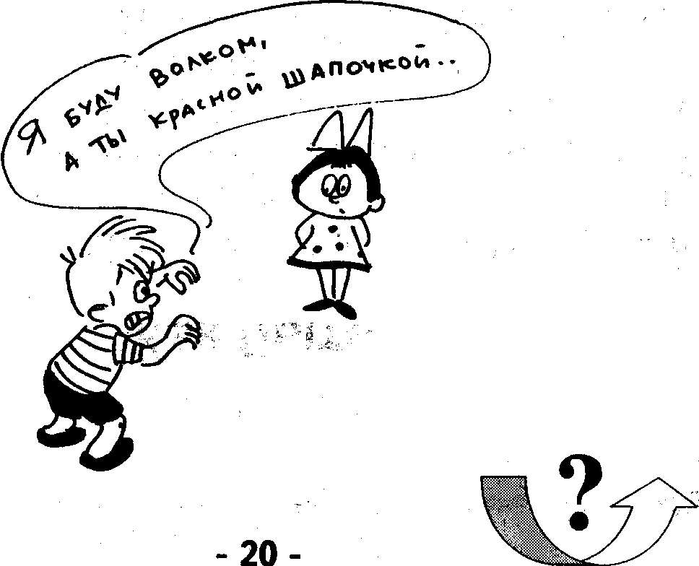
Как быть?
-Если дети играют в такие игры, то используйте это время, чтобы поработать над вопросами добра и зла. Например, задайте вопросы: «А что делает этого человека плохим?», «Как помочь ему стать хорошим?», «Что нужно сделать, чтобы восторжествовала справедливость?» и др.
-«Подкидывайте» детям другие сюжеты, где бы не было насилия и оружия, но где бы дети наделялись какой-то властью. Например, организуйте игру в «спасателей», тушение пожара, скорую помощь и пр. ⁻Сделайте так, чтобы опасность заключалась не в человеке, а исходила из какой-то ситуации: опасный зверь, наводнение, пожар, ураган.
-Проследите, чтобы дети менялись ролями, важно, чтобы дети играли и «плохие» и «хорошие» роли. Поймите, что ребёнок, который проявляет жестокость сам, пытается «поднять» себя за счёт того, что унижает других. Помогите такому ребёнку видеть в самом себе что-то хорошее, уникальное, неповторимое.
Перенаправьте энергию детей на коллективные игры, где они должны вместе работать над решением какой-то задачи.
-Читайте с детьми сказки, сочиняйте истории, где говорится о доброй силе, хороших поступках, власти человека. При всякой возможности постарайтесь показать детям разницу между реальным миром и миром фантазий: «Играть в Бэтмана и человека - паука очень интересно, но разве это реальные люди?» Дайте возможность детям выбирать модель поведения, поощряйте их, когда они будут вести себя приемлемым способом.
Отрабатывайте с детьми навыки общения в возможных конфликтных ситуациях: обсуждайте с детьми наиболее часто встречающиеся ситуации, расширяя поведенческий репертуар ребёнка.

Тихий час. Как помочь детям заснуть?
Тихий час — это время тепла и покоя. Однако иногда он для некоторых детей превращается в настоящую пытку. Дети с трудом дожидаются окончания этого режимного момента. Воспитатели призывают соблюдать правило тишины и контролируют поведение детей. Сделать дневной сон безмятежным вы сможете, если обратите внимание на создание правильной атмосферы, проведёте с детьми специальные успокоительные процедуры.

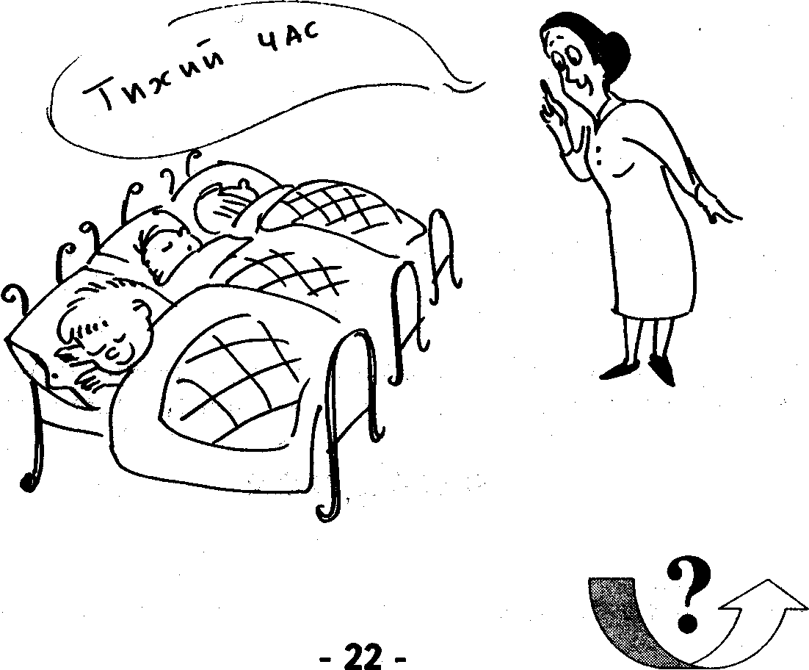
Как быть?
-По возможности затемните помещение спальни и включите детям негромкую спокойную музыку, пусть она играет во время тихого часа.
-Соблюдайте режим, не стремитесь детей уложить пораньше, важно, чтобы дети испытывали усталость перед сном. Перед сном почитайте детям или спойте песенку, дайте им возможность хотя бы 10 минут полежать и полистать книжки.
-Попросите родителей принести игрушки, другие предметы, помогающие их ребёнку уснуть. Напомните детям установленные вами правила на время тихого часа. Посидите с теми, кому это необходимо, на кроватке, погладьте их по спинке, помассируйте. Некоторым детям нужно поворочаться с боку на бок, чтобы уснуть, предоставьте им эту возможность. Если дети специально поднимают шум и будят других детей, спокойно переведите ребёнка в другое помещение, ничем не показывая своего недовольства. Скажите ребёнку, что он сможет вернуться в общую комнату сразу, как только сможет лежать тихо. Повторяйте эту процедуру до тех пор, пока он не угомонится. Если дети подобрались в группе очень активные и шумные, поставьте кровати между полками и шкафами, создайте ширмы, чтобы разгородить группу на несколько спальных уголков.
- Некоторые дети просто не спят днём. Тем не менее им тоже нужен отдых. Попросите их немного полежать (30-40 минут), а затем поднимите и дайте поиграть в спокойные игры в группе, или тихо чем-то заняться в спальной комнате. Можете привлечь их к изготовлению пособий к занятиям.

Как развивать любознательность ребёнка?
На протяжении всего дошкольного возраста окружающие ребёнка взрослые должны создавать благоприятные условия для развития у него любознательности, которая затем перерастает в познавательную активность. Если мы не научим ребёнка мыслить в детском саду, то учить его этому в школе будет неэффективно, потому что ушёл безвозвратно наиболее благоприятный период для развития мышления ребёнка.
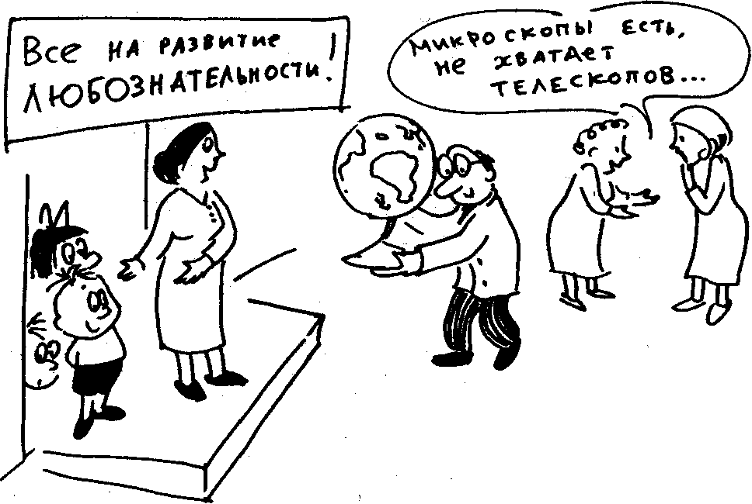
Как быть?
-Много рассказывайте детям об увиденном, побуждайте детей наблюдать, выделять, обсуждать, обследовать и определять свойства, качества и назначение предметов, делитесь воспоминаниями из своего детства. Проводите с детьми целенаправленную педагогическую работу по упорядочиванию их представлений о мире. Собственным примером демонстрируйте бережное, созидательное отношение к окружающим людям, к предметам. Поддерживайте интерес к познанию окружающей действительности с помощью постановки проблемных вопросов, наблюдения и экспериментирования. Побуждайте детей задавать вопросы об окружающей действительности, об интересующих объектах и явлениях. Выводите детей на экскурсии за пределы детского сада, для накопления непосредственных впечатлений. Определите познавательные интересы, привязанности каждого ребёнка в группе, и учитывайте их интересы и пожелания при планировании и проведении познавательно-развлекательных мероприятий.
-В повседневной жизни предлагайте детям развивающие игры типа: «Найди отличия», «Составь картинку», «Путаница», «Что было бы, если», « Какой игрушки не стало» и др. Создавайте в группе условия для самостоятельной познавательной деятельности. Например, создайте уголки экспериментирования, внесите песок и воду, создайте возможность для приготовления пищи. Внесите различные схемы, модели, карты, пиктограммы, позволяющие детям действовать самостоятельно. В различных видах деятельности создавайте условия для более эффективного развития отдельных познавательных процессов. Например: развивать воображение в изобразительной деятельности и др.
-Сдерживайте себя! Не стремитесь сделать за ребёнка то, что он может сделать сам, не давайте готовых ответов на вопросы детей, побуждайте их думать,
рассуждать, высказывать свои предположения. Пусть дети придумывают варианты решений разных ситуаций. Не забывайте при этом предоставлять детям право выбора.

Как облегчить ребёнку расставание с родителями.
Болезненная разлука с родителями может возникнуть у детей в любой возрастной группе. Детям тяжело расставаться с родителями по многим причинам — это и страх разлуки, и плохое настроение, и конфликт между ребёнком и родителем, и долгий перерыв в посещении ДОУ и др. Со стороны педагогического персонала требуется поддержка, важно успокоить ребёнка, объяснить, что родители вернутся за ним, а во время их отсутствия о нем позаботятся.
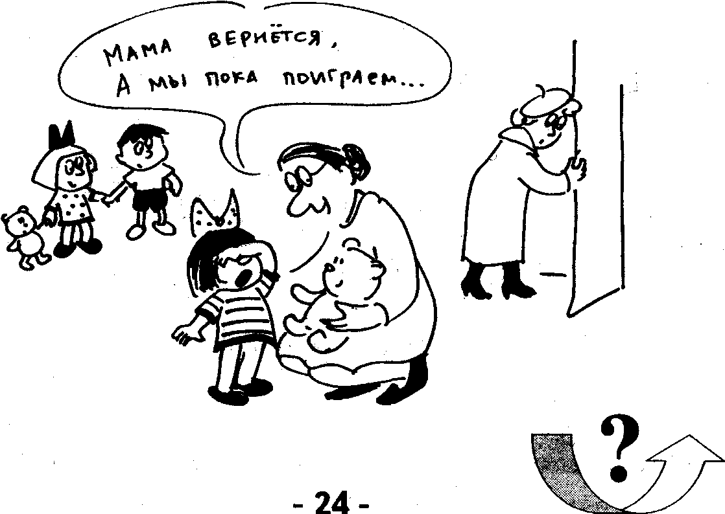
Как быть?
⁻Попросите родителей пройти в группу и оставаться некоторое время с ребёнком, чтобы он мог найти себе занятие по интересам.
Следите, чтобы родители прощались с ребёнком и говорили ему, когда они за ним вернутся. Можно предложить родителям разные ритуалы прощания: поцеловать ребёнка, прочитать прощальное стихотворение, прощаться ручками, носиком, глазками, помахать рукой, посмотреть в окно как уходит мама, ввести ребёнка в группу и др. Попросите родителей оставить какие-то свои вещи ребёнку, чтобы ему не было одиноко: фотографию, расчёску, заколку, шарфик, и др.
-Выясните, какие игрушки и какие занятия интересуют ребёнка, и предложите их ему, когда он появится в группе.
-Уделяйте ребёнку дополнительное внимание, пока он привыкает к обстановке и успокаивается.
Встречайте ребёнка в приёмной с улыбкой, радостью, что он пришёл к вам в группу. Увлеките ребёнка интересной игрушкой, сюрпризным моментом, интересным заданием, или вовлеките его в коллективную игру. Поговорите с ребёнком, скажите ему, что вы понимаете его чувства. Дайте возможность ребёнку выразить свои чувства в рисовании или разговоре со взрослым, которому он доверяет или «лучшим другом». Разрешайте ребёнку приносить с собой из дома любимую игрушку, книгу. Прочитайте книгу для всех детей, пусть ребёнок научит других детей играть в свою любимую игру. Порекомендуйте родителям первое время забирать ребёнка пораньше, чтобы он не остался последним в группе.

